ERRORES AL PONCHAR UN RJ45
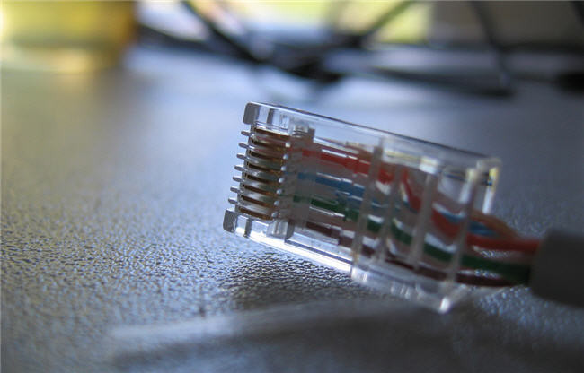
1- Error de exceso de hilos:
La cubierta del exterior (chaqueta) del cable no llega hasta el interior del RJ45, están mal ponchados los cables no siguen el patron de colores reglamentarios .
-Como solucionarlos:
Quitar aproximadamente 1.5 cm a 3cm de la chaqueta exterior, organizar los hilos según el estándar T568B es el mas común a la hora de hacer los ponchados, insertar el RJ45 y que la paste exterior ósea el recubrimiento este dentro del RJ45 y ahora ya teniendo todo en ese orden ponchamos.
2-Hilos expuestos y sin cortar
Los hilos sobrantes que salen por el frente del RJ45 Pass-Through requiere una maquina de crimpado especial que a la hora de ponchar la misma herramienta se encarga de cortar los hilos sobrantes
-Como los soluciono
Usar herramienta de crimpado con corte automatico 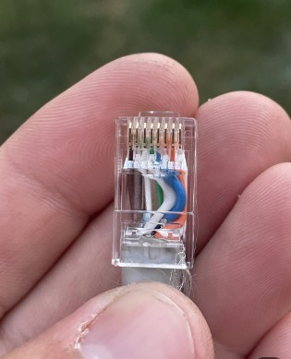
3- Desorden total y falta de contacto:
El orden de los hilos están colocados de forma aleatoria, no siguen el estándar T568A ni el T568B, tampoco llegan los hilos hasta la parte superior de los pines.
-Como los soluciono:
Hacer el orden de colores según la T568A o la T568B que vayamos a usar, cortar bien los hilos y empujar para que todos lleguen hasta el fondo de los pines.

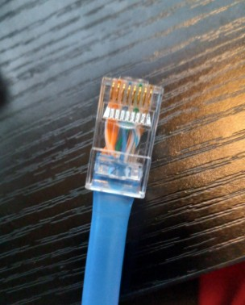
4-Error los hilos no llegan hasta el fondo les hace falta contacto:
Si el hilo se quedo corto no va hacer nada o apenas rosara el recubrimiento del hilo.
-Como se soluciona:
Alinear los cables según el estándar T568B, cortar y empujar los hilos para que lleguen a los pines dorados validar antes de ponchar asi no cometemos el mismo error otra vez

